Compte-rendu Réunion 1 Groupe de Travail Plans de paysage et Transition énergétique

Pour accéder à l’enregistrement (séance plénière) : https://zoom.us/rec/share/Tzn6yFVCv5vVpVCBaL1kUXBvcuscU2oOhuuZrccio8cqEOXfYJZ1Aj4DE1locX-2.Jwc6VFDCuD53sHHY (Code secret: r!U5et=.)

Participant.e.s
Territoires (13)
- Sophie Badoil et Julien Marceau, PNR du Pilat
- Florian Chardon, GSF du Canigo
- Lydie Defos du Rau, GSF Gorges du Gardon
- Diane Delgado et Nelly Nairabeze, PETR Pays de Gâtine.
- Paul Dupas, CC du Clunisois
- Glawdys Marie, CC Vie et Boulogne
- Thibaud Parmentier, PETR du Haut-Rouergue
- Aude Renolleau, CC Sources de l’Ornes
- Marie-Laure Villesuzanne, Charlotte Aristide, GSF de la Vallée de la Vézère
- Katherine Whiler, PETR du pays du Sundgau

Auditeur.trice.s libres (7):
- Françoise Avril, DREAL Normandie
- Marion Courdoisy, RGSF
- Stéphanie Doucet, DREAL AURA
- Paul Franc, Ademe
- Sophie Gerin, DREAL HdF
- Alain Guglielmetti, DREAL Occitanie
- Isabelle Poulet, QV1

Animation (5):
- Nadia Aubry
- Bénédicte Baxerres
- Gilles de Beaulieu
- Chloé Leprompt
- Erwan Vatan

Programme
- Introduction : la mise en récit du territoire
  - Sujet choisi car il permet de mettre le pied à l’étrier des lauréat.e.s dans la réalisation de leur plan de paysage
  - Les interventions permettent de montrer comment bien calibrer le plan de paysage pour permettre une opérationalité.

- Interventions
  - François Tacquard, Vallée de Saint Amarin, DAT conseil : rappel de l’importance du passé, des usages et connaissances traditionnel.le.s et de l’importance du terroir dans la construction des paysages. François Tacquard montre comment les territoires se sont émancipés, à tort, de ce terroir grâce à des sources d’énergies abondantes dans les années 1950. Il prône le rétablissement d’une connaissance locale et d’une gestion basée sur les logiques géographiques et agronomiques du territoire.
  - Florian Chardon, directeur du Grand Site de France Massif du Canigo : Florian Chardon montre comment la mise en récit et plus largement le plan de paysage peuvent déboucher sur un projet de territoire. L’expérience du Canigo donne à voir un territoire qui met le paysage et le paysagiste au cœur de ses projets d’aménagement et de développement touristique.
  - Luana Giunta, paysagiste au Sysdau de Bordeaux, et Sylvia Labèque, directrice du Sysdau : présentation de l’étude préalable à la réalisation du plan de paysage inspirée de l’approche territorialiste italienne. La première partie du plan de paysage s’appuye sur la création d’un laboratoire regroupant de multiples compétences scientifiques afin de construire un socle de compétences partagées. Le paysagiste a ensuite pour mission de les lier et de prendre en compte toutes les données fournies par le laboratoire. Ce travail débouche sur l’élaboration d’un porté à connaissance sous forme cartographie à l’échelle du ScoT, allant parfois jusqu’à la parcelle dans les secteurs à enjeux.
- Vidéo : Jean Privat, Directeur du Grand Site de France Puy Mary Volcan du Cantal (1h55-2h06).

Ateliers

Liens vers les enregistrements disponibles :

Google docs :

Groupe 1 (Françoise Avril, Bénédicte Baxerres, Florian Chardon, Marion Courdoisy, Glawdys Marie) : https://docs.google.com/document/d/1-Zvlplau_mctZgnAyoME_Kbkh-Lnwp7OaGya6stcscg/edit?usp=sharing
Groupe 2 (Nadia Aubry, Julien Marceau, Aude Renolleau, Erwan Vatan, Katherine Whiler) : https://docs.google.com/document/d/1P_RQRtwTIqkr73JDF4ybEzIp5dlu10pmCgLjYmtoyXM/edit?usp=sharing
Groupe 3 (Charlotte Aristide, Gilles de Beaulieu, Paul Dupas, Thibaud Parmentier, Marie-Laure Villesuzanne) : https://docs.google.com/document/d/1mMJx2DtYYhjfWFvAt1DTVfbrhwwbmOn8DWHls699Kkw/edit?usp=sharing

- Travail en groupe : réaction aux interventions précédentes, ce qu’elles apportent et ce qui peut être applicable dans le territoire des lauréats. Questionnement sur la mise ne récit de leur territoire à travers la grille de question préparée.

Restitutions :

Réactions sur les interventions :
- Les interventions ont nourri les 3 plans de paysages du groupe 3 qui en sont au début de la démarche.
- Pour certains, il manque la dimension sensible de perception du paysage dans l’approche du Sysdau de Bordeaux.
- Dans un territoire sans paysage aussi grandiose que celui des grands sites de France, il est intéressant de se raccrocher à l’histoire locale pour redécouvrir l’identité locale et mettre en avant tout ce qui forme sa singularité et le rapport que l’homme entretien avec ce territoire.
- Il ne faut cependant pas seulement regarder dans le passé : il faut que le récit rende compte de ce qui a été, mais il faut également écrire une nouvelle histoire en prenant en compte les nouvelles dynamiques. Cette partie prospective est importante car elle permet de mieux poser le curseur des objectifs.
- Pour le PNR du Pilat, il est intéressant de créer un récit du futur sur des bases climatologiques afin d’anticiper les changements et de mettre en œuvre une autre histoire.
- Marion Courdoisy et certains lauréats pointent du doigt l’importance du changement de regard et du rôle de la mise en image dans ce changement de regard.
Autres avantages de la mise en récit soulignés par les lauréats :
- L’approche paysage permet d’associer les acteurs du territoire

Comment faire un plan de paysage ?
- La première chose à faire est de bien définir ces objectifs : est-ce une réflexion bas-carbone, est-ce de la production, est-ce de la sobriété ? Cela doit être fait en lien avec le paysage et en lien avec les documents existants sur le territoire, qui vont fortement impacter le plan de paysage.
- Ensuite, les questions se déclinent : quel volume, quel mode de production, quels espaces préservés ? Quel équilibre ?
- Pour le Clunisois, la stratégie bas-carbone n’est pas le seul objectif, mais également de nouveaux modes d’habités demandé par les dynamiques actuelles.

Difficultés rencontrées :
- La question de l’acceptabilité de l’éolien reste très importante pour la CC de Vie et Boulogne. L’important est de se donner des règles communes, une logique, sur des espaces contraints, comme par exemple sur le territoire de l’Aude
- Les contrepieds politiques sont compliqués à gérer pour le PNR du Pilat.

Au final, un besoin d’échange avec les territoires qui sont intervenu, avec une volonté de vouloir continuer les échanges.

Contacts et informations échangées
- Luana Giunta, paysagiste au Sysdau de Bordeaux : luana.giunta@sysdau.fr
- Thèse Emmanuelle Bonneau sur l'urbanisme paysager et l'approche territorialiste https://hal.archives-ouvertes.fr/tel-01508526

Ressources complémentaires :

Lien vers l’interview de Jean Privat : https://we.tl/t-d35FwZVs8Y

- Le kit de mise en récit de Loos en Gohelle : un outil de travail pour les collectivités intéressées par la thématique de la mise en récit.

Lien : https://interne.cerdd.org/nextcloud/s/pmoLjmetDHkSQsj

Objectif : Sortir du récit dominant pour mettre en avant un autre récit alternatif sur un projet déjà engagé.
Méthode : Deux ateliers d’une demi-journée en interne, avec l’équipe responsable du plan de paysage et tous les acteurs de la structure porteuse qui pourraient y participer.
- 2 fonctions à la mise en récit dans les projets de transition :
  - Fonction narrative pour la mise en mouvement : se fixer un but commun, stimuler l’émotion pour mobiliser, comprendre d’où vient le projet et où il va
  - Fonction évaluative : évaluer la valeur que l’on va créer ensemble par le biais de notre projet PPTE.
- Contenu du kit : une notice d’utilisation, un diaporama sur les objectifs de la mise en récit à présenter à l’équipe de la structure, une affiche sur laquelle représenter graphiquement le récit, une planche de pictogramme, une fiche ressources.

Ce kit est gratuit, vous pouvez le demander à contact@cerdd.org

A visionner : « Revisiter l’action menée pour améliorer la démarche », vidéo du Centre de ressources du développement durable. Intervenant : Julien Perdrigeat, directeur de cabinet de la ville de Loos-en-Gohelle : https://www.youtube.com/watch?v=_AjZANaMlxM

- Les Pastilles animées du SCoTAM : une restitution pédagogique du plan de paysage

Lauréats de l’appel à projet 2017, le SCoT de l’agglomération messine a entamé un plan de paysage en 2018 sur la thématique « Pensons et dessinons les paysages du SCoTAM : agir pour l’identité et l’attractivité de nos territoire ». Leur démarche paysagère a été résumées à travers une dizaine de vidéo intitulées « Pastilles animées », support pédagogique et ludique à destination du grand public.
Cette restitution reste très généraliste et met assez peu en avant les particularités du SCoTAM.

Lien : http://www.scotam.fr/fr/paysage/

- Les Leporello du collectif PAP : un moyen de raconter le plan de paysage, sa méthode et ces résultats.

Sous format dépliant, le collectif PAP propose une restitution pédagogique de l’accompagnement de deux territoires, la ComCom du Thouarsais et le Pays de Retz, sur le thème « le paysage pour mettre en œuvre les transitions dans les territoires ».
Le ComCom du Thouarsais, après avoir mené une démarche TEPOS, se retrouve dans une impasse. Bien que la thématique paysage ait été identifiée, les budgets ne permettent pas de travailler cette problématique. Un plan de paysage fini par se mettre en œuvre, et va permettre le développement d’une stratégie énergétique large et partagée sur le territoire.
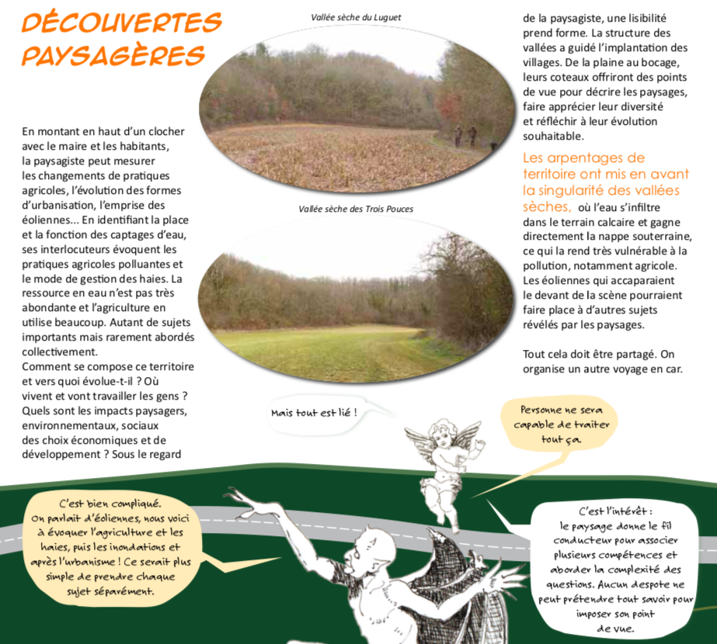
Ce format permet une mise en récit de la démarche paysagère claire et imagée.

Lien : http://www.paysages-apres-petrole.org/wp-content/uploads/2021/02/Frise-BD-1.pdf

